**MUDANÇAS NA DISTRIBUIÇÃO ESPAÇO-TEMPORAL DO USO E OCUPAÇÃO DA TERRA: MUNICÍPIO DE VISEU-PA**

Mayane Taissa Trindade Rodrigues1; Denilson Barreto da Luz 2; Adriano Joaquim Neves de Souza³; Hayanna Lucy Barbosa Barros4 Yan Torres dos Santos Pereira5; Hélio Raymundo Ferreira Filho 6.

1 Mestranda em Ciências Ambientais. Universidade do Estado do Pará. mayanetaissa@gmail.com

2Agronomia. Universidade Federal Rural da Amazônia.

3 Mestre em Aquicultura e Recursos Aquáticos Tropicais. Universidade Federal Rural da Amazônia

4Graduanda de Ciências Biológicas. Universidade Federal Rural da Amazônia

5 Graduando em Engenharia Ambiental e Energias Renováveis. Universidade Federal Rural da Amazônia

6Doutorado em Ciências de Gestão - Université Pierre Mendès

**RESUMO**

O presente estudo invetigou a evolução do uso e ocupação do solo no município de Viseu-Pa, entre 1985 e 2023. É relevante compreender como as dinâmicas de uso do solo afetam o meio ambiente e as comunidades locais. O município de Viseu, situado em uma região de intensa atividade antrópica, enfrenta desafios significativos em relação à conservação de seus recursos naturais. Dada a intensa atividade antrópica que caracteriza a região nordeste paraense, o estudo buscou compreender quais mudanças foram geradas no solo ao longo deste tempo e quantificar a área natural modificada no município. Para realizar esta análise, foi utilizada uma metodologia de interpretação multitemporal, utilizando um Sistema de Informações Geográficas (SIG). Essa abordagem permite a comparação das mudanças ocorridas no uso do solo ao longo do tempo, oferecendo uma visão clara das transformações na paisagem. Assim, no intuito de avaliar, foram considerados os anos de 1985 e 2023. As análises mostraram um aumento significativo nas atividades de pastoreio, indicando uma expansão dessa prática na região. Simultaneamente, foi observada uma diminuição da cobertura vegetal, o que sinaliza um processo de degradação ambiental e perda da vegetação nativa no município. Essa tendência destaca a pressão antrópica sobre o meio ambiente e suas consequências para a biodiversidade local.

**Palavras-chave:** Agricultura. Sistemas de Informação Geográfica. Uso e ocupação do solo.

**Área de Interesse do Simpósio:** Geotecnologias.

1. **INTRODUÇÃO**

A ocupação e o uso do solo são processos dinâmicos que refletem as interações entre o ser humano e o meio ambiente (Barros, 2020). Segundo Souza e Vidal (2024), essas dinâmicas estão em constante mudança, influenciadas por fatores socioeconômicos, culturais e ambientais locais. Essa região, marcada por sua rica biodiversidade e recursos, enfrenta desafios significativos devido à crescente pressão antrópica, que resulta em alterações na cobertura vegetal e na paisagem natural (Almeida *et al.,* 2022).

As atividades exploratórias da agricultura e de uso da terra com atividades antrópicas podem levar à diminuição do potencial biológico ou comprometer definitivamente sua função para o ecossistema, podendo também afetar a comunidade dependente dele (Andrade, Silva e Oliveira, 2007). Assim, entender as mudanças na distribuição espaço-temporal do uso e ocupação da terra em Viseu é crucial para a formulação de estratégias de manejo sustentável.

Dessa forma, este artigo buscou mapear e interpretar essas transformações, utilizando uma abordagem multitemporal para analisar os dados de 1985 a 2023. Através dessa investigação, pretendemos contribuir para o conhecimento sobre a evolução do uso do solo em Viseu, oferecendo subsídios para a gestão ambiental e conhecimentos sobre o uso da terra para a possível promoção de práticas que respeitem a integridade ecológica da região.

**2. MATERIAL E MÉTODOS**

**2.1 ÁREA DE ESTUDO**

O município de Viseu está localizado na mesorregião do nordeste paraense, com área territorial de 4.972,897 km2, localizado a uma latitude de 01º11’48” sul e de longitude 46º08’24” oeste, com altitude de 15 metros (Figura 1). A população estimada, segundo IBGE (2022) é de 58.692 habitantes, apresentando densidade demográfica de 11,80 hab./km2.

Figura 1 – Mapa de localização do município de Viseu – Pa.

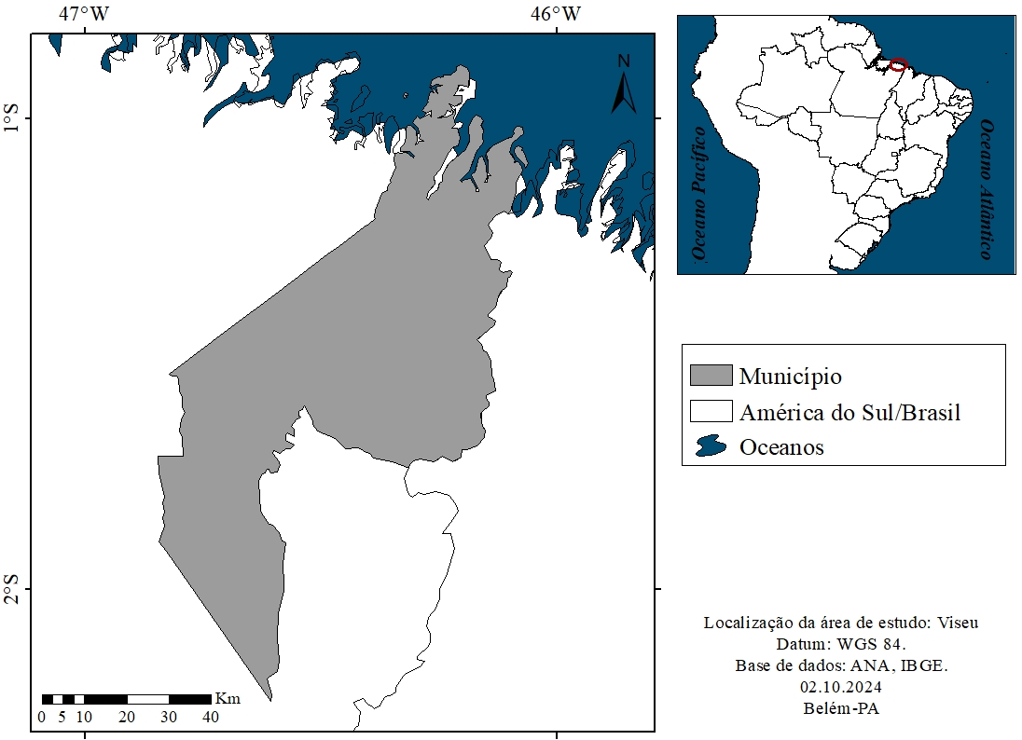

Fonte: Autor (2024).

**2.2 CARACTERIZAÇÃO DA PESQUISA E AQUISIÇÃO DOS DADOS**

O presente estudo se carateriza como uma pesquisa de caráter explicativo, o qual busca identificar os fatores que contribuem para a ocorrência dos fenômenos relatado**s** através dos dados coletados. O mapa foi elaborado atravésde dados secundários de informações relativas ao uso e cobertura do solo, dispostos no Projeto Mapbiomas (2023).

O MapBiomas trata-se de um projeto idealizado em 2015 cujo objetivo é mapear o uso e cobertura do solo do país de forma rápida e atualizada, com baixo custo, o que é possibilitado pela parceria técnica da empresa Google®, que disponibilizou de forma gratuitaa base da plataforma do Google Earth Engine (Golçalves; Ribeiro, 2021).

Desta forma, utilizou-se a coleção 9 do uso e cobertura do solo do Projeto MapBiomas (2023) para mapear as formas de uso do solo nomunicípio de Viseu-PA. Foram identificadas e reclassificadas as áreas em 8 classes de uso da terra, como: Floresta, Mangue, Vegetação Ripária, Pasto, Área Urbana, Agricultura, Praias e Massa d’água. Todo o mapeamento e geoprocessamento dos dados espaciais foram feitos em ambiente de Sistema de Informação Geográfica (SIG) (Cerqueira; Gomes, 2023).

**3. RESULTADOS E DISCUSSÃO**

Observa-se na Tabela 1 que, entre os anos de 1985 e 2023, houve uma drástica diminuição das áreas de florestas natural do município de Viseu. A comparação da área de Floresta no município de Viseu-Pa, que diminuiu de 3.241,0 km2 para 1.899,7 km2 ( 1.141,3 km2), traz à tona diversas considerações sobre a conservação ambiental, o uso sustentável dos recursos naturais e o impacto das atividades humanas na região.

Tabela 1 – Mudanças no uso e ocupação do solo – Viseu – PA.

|  |  |  |  |
| --- | --- | --- | --- |
| **Uso e ocupação do solo no município de Viseu - PA** | | | |
| **1985** | **km²** | **2023** | **km²** |
| **Floresta** | 3.241,0 | **Floresta** | 1.899,7 |
| **Mangue** | 374,2 | **Mangue** | 383,2 |
| **Vegetação Ripária** | 754,4 | **Vegetação Ripária** | 595,7 |
| **Pasto** | 458,6 | **Pasto** | 1.911,3 |
| **Área Urbana** | 3,1 | **Área urbana** | 19,4 |
| **Praias** | 0,2 | **Praias** | 0,3 |
| **Massa d’água** | 95,7 | **Massa d’água** | 116,8 |
| **Agricultura** | 0,0 | **Agricultura** | 0,8 |

Fonte:IBGE (2024).

É importante proporcionar a compreensão diante do uso do solo, tanto em relação à composição dos nutrientes do solo quanto a própria ação dos indivíduos sobre esse recurso, bem como devem ser pautadas ações menos agressivas, que proporcionem um equilíbrio para o desenvolvimento da vida na terra (Melo *et al*., 2021). A diferença entre estes anos de retirada de Floresta em Viseu-PA, ilustra a complexidade da implantação de políticas deconservação e do uso sustentável dos recursos naturais.

A Figura 2 que ilustra através de mapa o uso e ocupação do solo, apresenta as mudanças no uso e cobertura do solo do município de Viseu - PA, entre os anos de 1985 e 2023, categorizando as áreas em oito classes: Floresta, Mangue, Vegetação Ripária, Pasto, Área Urbana, Agricultura, Praias e Massa d’água. A análise dos dados apresenta um panorama sobre a evolução da ocupação do solo ao longo desse período.

Figura 2 – Mapa de uso e ocupação da terra no município de Viseu – PA.

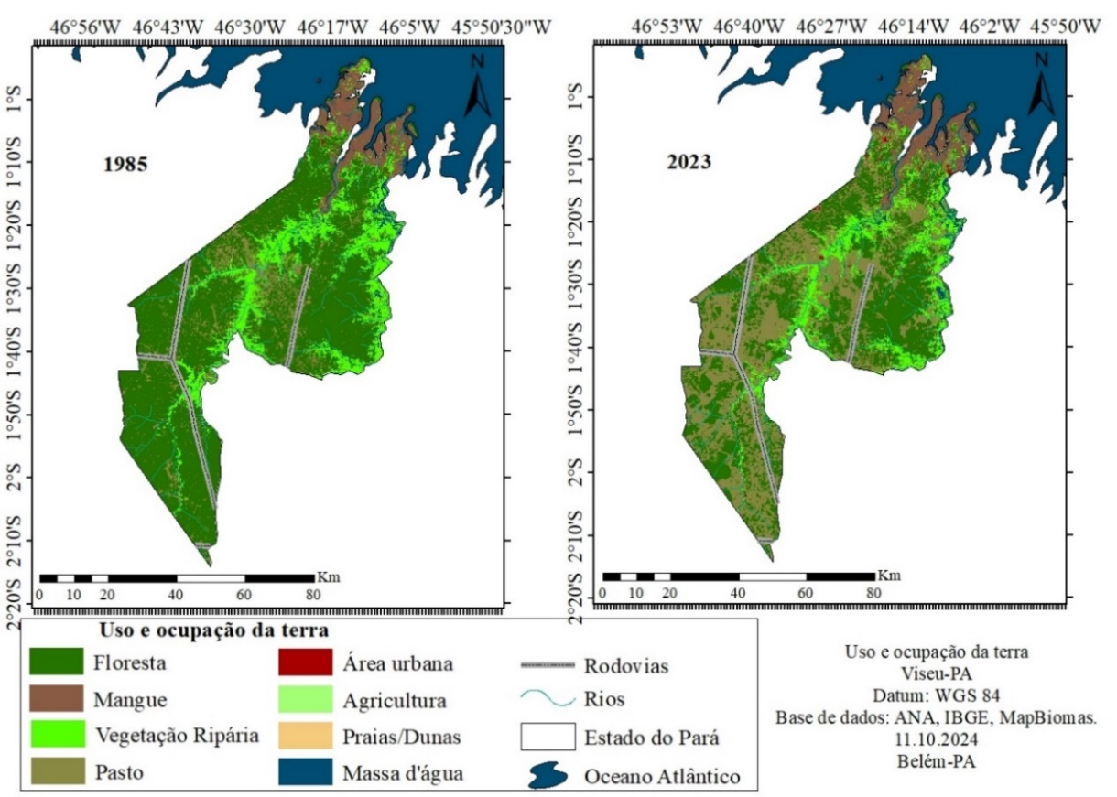

Fonte: Autor (2024).

Em 1985, a floresta natural predominava na área de estudo, refletindo uma paisagem rica em biodiversidade e recursos naturais. No entanto, ao observar os dados de 2023, é evidente uma diminuição significativa da cobertura de floresta natural, possivelmente aumentando a temperatura da superfície terrestre (Pavão *et al*., 2017), aumentando os impactos da expansão de atividades como pastoreio e agricultura sobre o solo. Essa transição ressalta a pressão exercida pelas práticas antrópicas e a necessidade urgente de estratégias de conservação e manejo sustentável para preservar as florestas remanescentes da região.

**4. CONSIDERAÇÕES FINAIS**

O presente trabalho apresentou o cenário de uso e ocupação do solo no município de Viseu-PA e, observou-se a partir dos resultados da análise das mudanças no uso e cobertura do solo em Viseu entre 1985 e 2023, revela tendências alarmantes que merecem uma discussão aprofundada. Em 1985, o predomínio das florestas naturais não apenas refletia a riqueza ecológica da região, mas também desempenhava um papel crucial na manutenção do equilíbrio ambiental, exercendo como habitat para diversas espécies, regulando o clima local.

Com a transição para 2023, a redução significativa da cobertura florestal é um indicador claro das pressões antrópicas. A expansão de atividades como o pastoreio e a agricultura sugere uma mudança nas prioridades socioeconômicas, onde a exploração dos recursos naturais se torna uma necessidade imediata, muitas vezes em detrimento da conservação ambiental. Essa perda de florestas não compromete somente a biodiversidade, mas também impacta a qualidade do solo.

A abordagem integrada que considera a biodiversidade, as necessidades das comunidades locais e a implementação de políticas públicas eficazes será fundamental para garantir a sustentabilidade dessas florestas no longo prazo, a preservação ambiental e o uso responsável dos recursos naturais em Viseu – PA.

**REFERÊNCIAS**

ALMEIDA, A. S.; LAMEIRA, W. J. de M.; PEREIRA, J. G.; THALêS, M. C.; SALES, G. M. Potencial de pressão antrópica na região Nordeste Paraense, Brasil. **Ciência Florestal**, [S.L.], v. 32, n. 1, p. 01-18, 25 mar. 2022.

de ANDRADE, J. B., Silva, F. B., Oliveira, A. R., & Portella-Teresina, C. U. M. P. Uso de imagens CBERS-2 na delimitação das áreas de ocupação dos solos no município de Tasso Fragoso-MA. **XIII Simpósio Brasileiro de Sensoriamento Remoto – SBSR,** CEP, 64, 550, 2007.

BARROS, W. G. S. Amazônia e governança global, **Anais do VII Encontro de Desenvolvimento e Meio Ambiente**, 2020.

CERQUEIRA, E. B.; GOMES, J. M. A. Expansão Agropecuária e Dinâmicas de Uso e Cobertura do Solo no Piauí. **Geo UERJ**, (42), 2023.

GONÇALVES, V.; RIBEIRO, E. Obtenção de série histórica da evolução da classe Floresta Plantada a partir dos dados de uso e cobertura do solo da Coleção 5 do projeto MapBiomas. **Metodologias e Aprendizado**, 4, 99–105, 2021.

IBGE. Instituto Brasileiro de Geografia e Estatística, **Cidades e estados**, 2022. Disponível em: https://www.ibge.gov.br/cidades-e-estados/ma.html. Acesso em: 15 de out de 2024.

MELO, N. C.; RIBEIRO, F.; COSTA, H. M. S.; DE SOUZA, F. J. L.; SALES, E. C. G.; De MELO, N. F. B.; LIMA, M. C. Conservação do solo: um estudo de caso sobre o processo de ensino e aprendizagem no campus agrícola do Instituto Federal do Amapá. **Research, Society and Development**, 10(6), 2021.

SOUZA, W. P.; VIDAL, M. R. Os impactos socioambientais na região da Serra do Piriá, Viseu-PA sob o enfoque da geoecologia das paisagens. **Revista Ciência Geográfica**, 28 (2), 432-445, 2024.